

الجمهوريــــــــــة الجزائريــــــــــــة الديمقراطيــــــة الشعبيــــــــة
وزارة التـــــــــربية الوطنيـــــــــــــة
مديرية التربية لولايـــة
مفتشية التعليم الابتدائي :......................
المدرسة الإبتدائية : ..........................
المستوى :..............
دفتر المذكرات
الأستاذة : .....................

السنة الدراسية 2023-2024

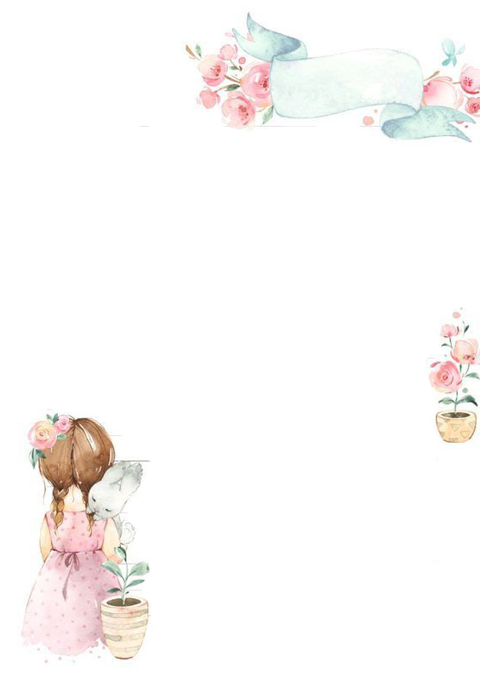
بطاقة الحالة الشخصية والمهنية
الحـــالة الشخصيــــة:
الاسم: ......................................... اللقب: .............................................. تاريخ الميلاد: ...................................................
مكان الميلاد: .............................................................................. الولاية: ..........................................................................
الحالة العائلية: ................................. عدد الأولاد: .............................. مهنة الزوج (ة): ........................................ العنوان الشخصي: .........................................................................................................
الهاتف: ....................................................................................
الحــــالة المهنيــــــة:
الإطار: ............................................................................. - لغة التدريس: .....................................................................................
تاريخ أول يوم في التعليم: ...................................................... تاريخ التعيين في المدرسة: .................................................
المؤهــلات العلميـــة والمهنيـــة:
- ................................................................................................. 3- ..................................................................................................
- ................................................................................................. 4- ..................................................................................................
التفتيـــــــش:
تاريخ آخر تفتيش: ..................................................................... نوع الزيارة: ..............................................................................
النقطة التربويــــة: ......................................................... من طرف السيد المفتش: ................................................................
بمدرسة: ............................................................................ مقاطعة ............................................... ولاية: ......................................

الترقيـــــة:
الدرجة الحالية: ........................................................... تاريخ سريانها: ........................................................................................
القسم المسند في السنة المنصرمة: ..............................................................................................................................................
القسم المسند في هذه السنة: ..........................................................................................................................................................

